


光电信息与计算机工程学院

报告名称 | 概要设计说明书
项 目 名 | 手术预约与排班管理

姓名 |  | 学号 |  | 角色 | 组长
姓名 |  | 学号 |  | 角色 | 测试经理
姓名 |  | 学号 |  | 角色 | 开发经理
姓名 |  | 学号 |  | 角色 | 质量经理
姓名 |  | 学号 |  | 角色 | 客户经理
姓名 |  | 学号 |  | 角色 | 助手

指导教师 | 赵逢禹

日期

目录
1 引言 1
2 总体设计 2
3 运行设计 13
4 系统出错处理设计 14
附录 15

1 引言
1.1 编写目的
软件概要设计是从总体上把握系统设计框架，包括模块划分、处理流程和接口设计，概要设计说明书是对以上内容作了总体描述，体现了用户需求与应用系统实现之间的关系，在设计过程中起到了提纲的作用。明确任务和需求 使得软件开发人员知道软件开发流程，软件测试时更有条理。
本文档的阅读者：手术预约与排班管理系统项目组
1.2 背景
本项目是以医院手术排班为背景开发，目的是简化医生对病人手术预约与医院交互的过程，方便医生对医院手术室以及病人信息的及时掌握。
待开发软件系统的名称：手术预约与排班管理系统
项目名称：手术预约与排班管理系统
项目的任务提出者：赵逢禹老师
项目的任务开发者：
项目的用户：医院的医生、护士、麻醉师
运行：PC端安装软件

1.3 参考资料
表1 资料参考表
资料名称 | 来源
项目需求说明书 | 项目组
《用例模式与蓝图》 | 下载电子书
DATABASE SYSTEM CONCEPTS(6th) | 教材
Lecture-9设计与复核 | 老师PPT
面向对象建模-类图 | 老师PPT

2 总体设计
2.1 设计概述
本系统采用C/S即Client/Service架构
2.2 运行环境
本系统是基于C/S架构开发的应用，使用的开发工具为Eclipse。
运行该软件必须在一款系统为WindowsPC端。
2.3 系统的结构设计
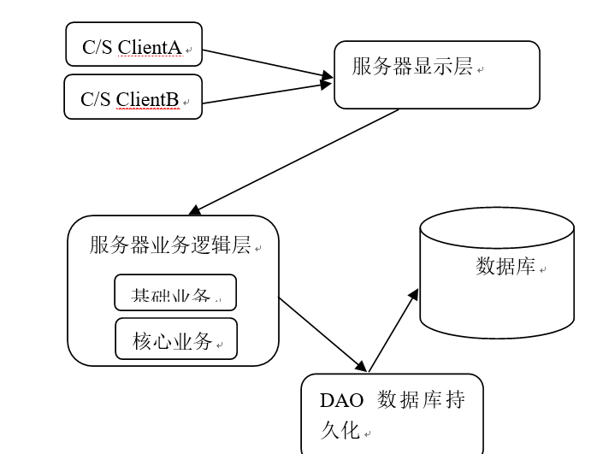

图1 本系统体系架构

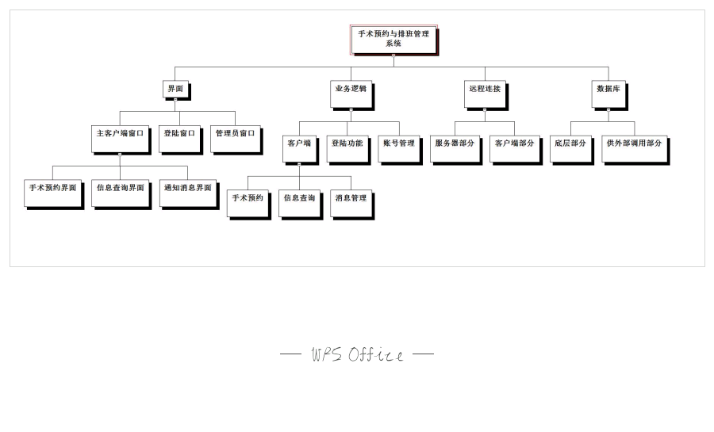
图2 系统分解

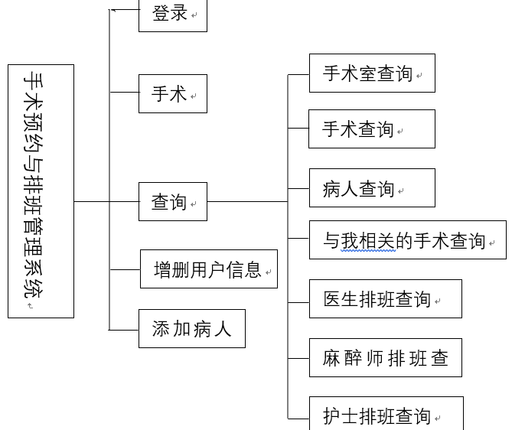
图3 软件程序结构图
图3说明：
手术预约与排班管理系统
子系统名称：登录
功能：用户即医生、护士、麻醉师以及管理员进入系统的接口，通过Username-Password的的形式登录
子系统名称：手术
功能：医生模块手术功能：建立新的手术记录，内容为手术时间、地点、人员的选择以及向护士和麻醉师发送邀请。护士及麻醉师模块手术功能：与医生请求进行交互
子系统名称：增删用户信息
功能：独属于管理员的模块，添加和删除医院人员信息
子系统名称：添加病人
功能： 医生向系统中添加所接收的病人相关信息
子系统名称：查询
功能：通过相关信息查询人员相关或手术相关

2.4 问题域类模型
初步设计39个类，服务器显示层2个类ServerTableModel和MainFrame，服务器业务逻辑层5个类Server、ServerThread、ThreadPool、RemoteCall、ServerHelper，数据库设计5个类OperationHelper、WorkerHelper、Other、SQLHelper、PatientHelper，服务层实体类设计Patient、Operation、Worker、Message。
客户端显示层设计15个类Login、MainFrame、Manager、NewWorker、DeleteWorker、Operation、OperationExist、Appoint、Operation_info、SelectAnesthetist、SelectNurse、SelectOperation、SelectRoom、SelectPatient、NewPatient、Inquire，客户端连接层设计3个类Patient、Worker
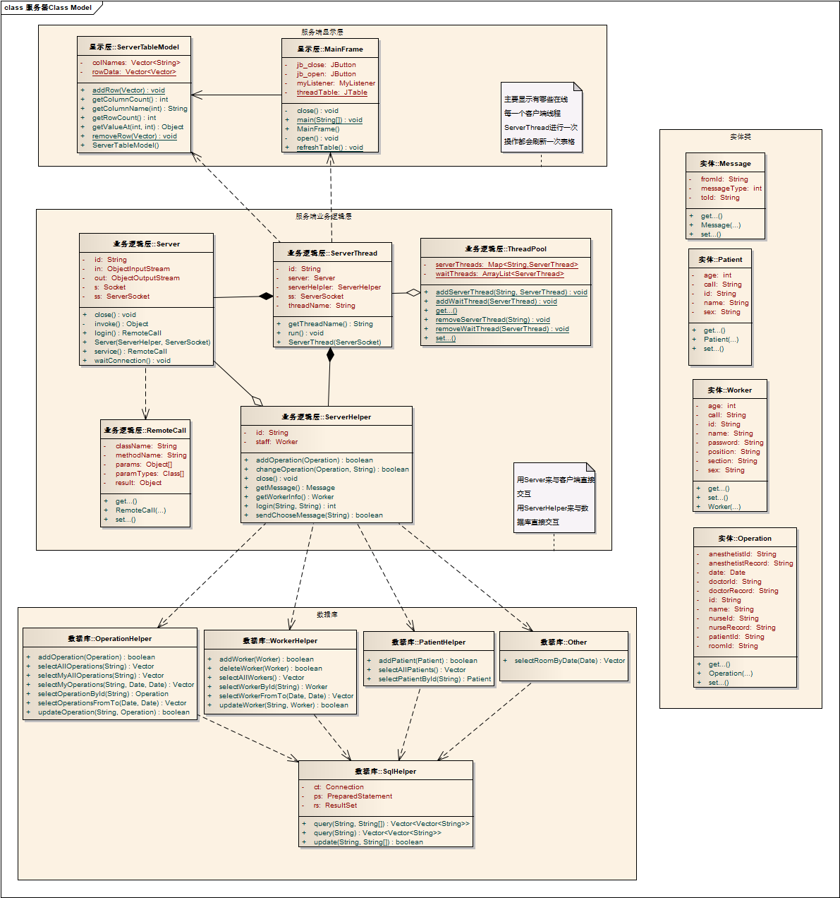
图4 服务器模块类图
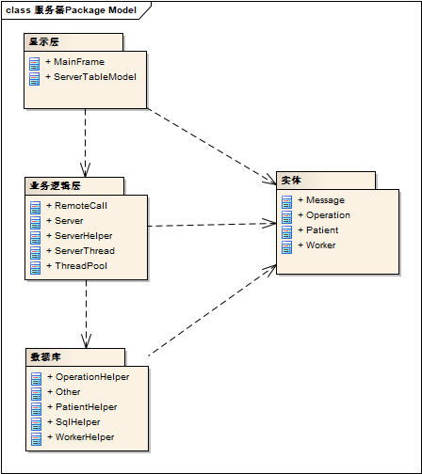
图5 服务器Package Model
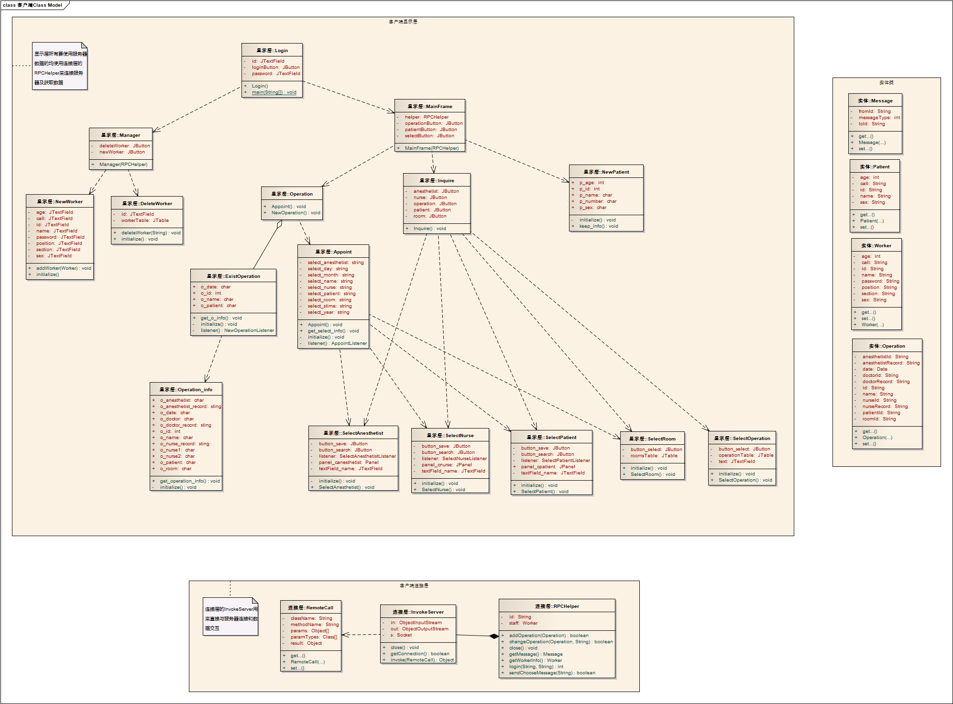
图6 客户端Class Model
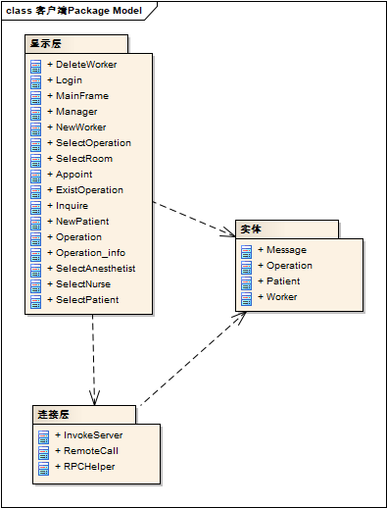
图7 客户端Package Model

2.5 系统的界面设计

1、管理员登录界面
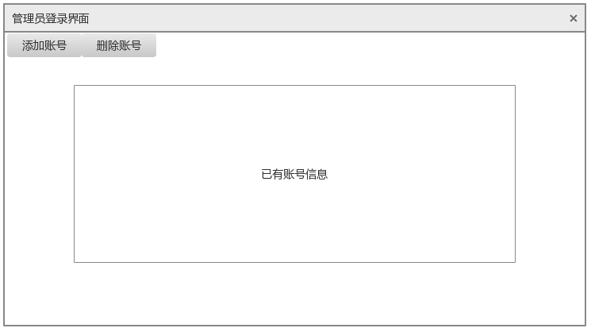
图8 管理员界面布局图
功能描描述：(可以给出时序图)
该系统的管理员主要有添加和删除账号两个功能。管理员登陆之后 按下相应按钮，完成相应操作，即按下“添加账号”按钮系统跳转到账号添加界面，如图9 ；按下“删除账号”按钮系统跳转到账号删除界面，如图10 。

- 添加账号界面
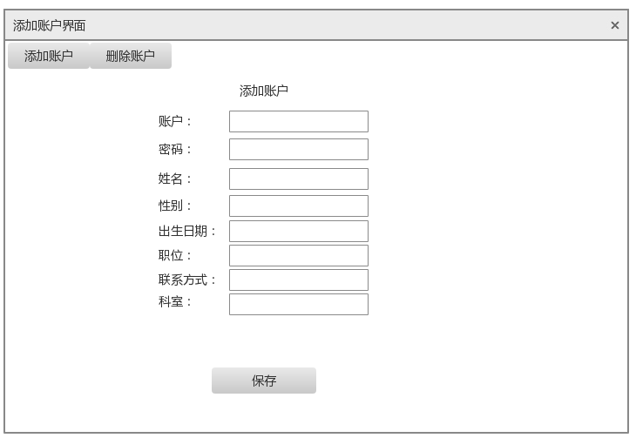
图9 添加账号界面

功能描述：
该界面是系统管理员登录成功之后，进行账户添加操作时的跳转界面，只有管理有有权限访问该界面，管理员在该界面进行账号添加的一切动作。

- 删除账号界面
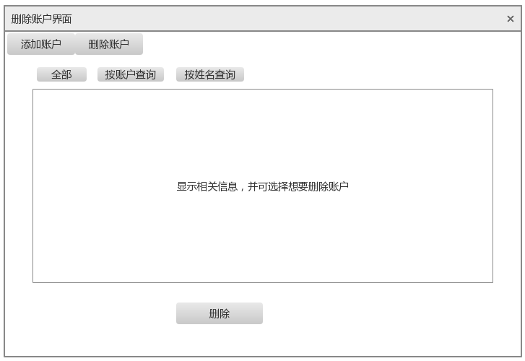
图10 删除账号界面图
功能描述：
该界面是系统管理员登录成功之后，进行账户删除操作时的跳转界面，只有管理有有权限访问该界面，管理员在该界面进行账号删除的一切动作。

4、医生主界面
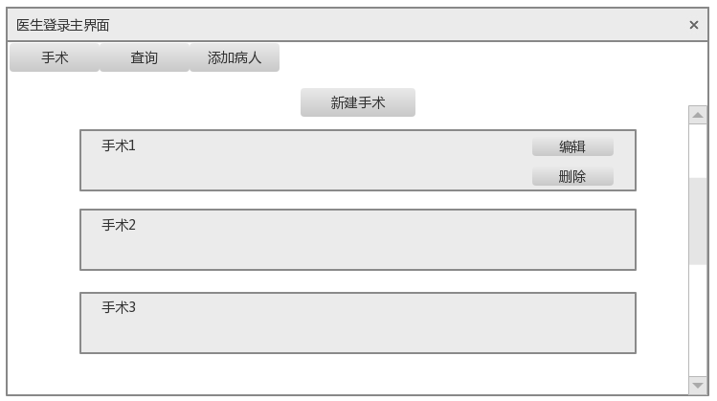
图11 医生主界面图
功能描述：
该界面只有医生拥有访问权，医生登陆成功之后，进入此界面进行操作，医生可进行手术的发起即新建；点击“查询”完成查询操作，系统跳转至查询界面，如图16 ；点击“添加病人”按钮，完成病人的添加动作，系统跳转至病人添加（新建病人）界面，如图 13。

5、护士/麻醉师登录后主界面
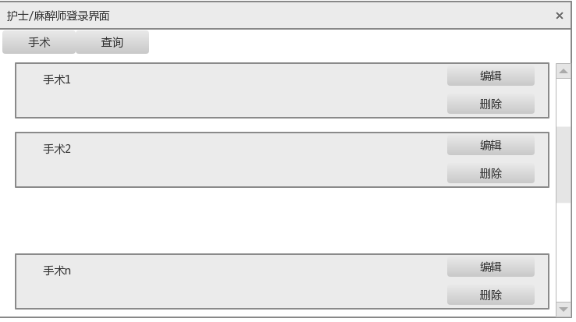
图12 护士/麻醉师登录后界面
功能描述：
护士和麻醉师登陆后的界面布局一样，且护士和麻醉师登陆后能进行的操作也一样，都能通过登录成功后对界面显示的手术进行编辑与删除，点击“查询”按钮，系统跳转至查询界面，如图16。

6、新建病人界面
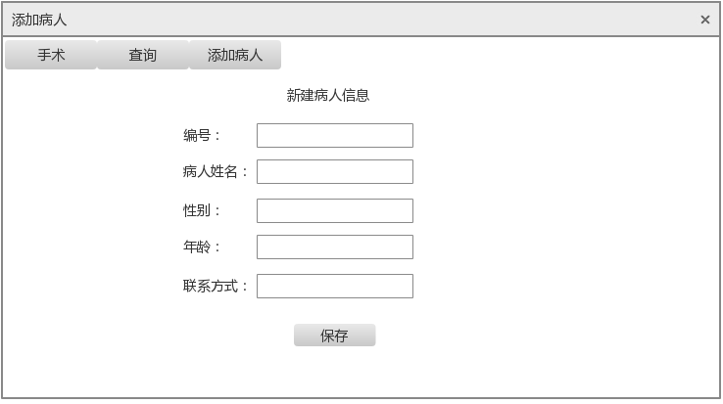
图13 新建病人界面
功能描述：医生登陆后进行一定操作，系统跳转到此界面，届时，医生方可进行病人信息的录入，即新建病人信息。

7、手术预约界面
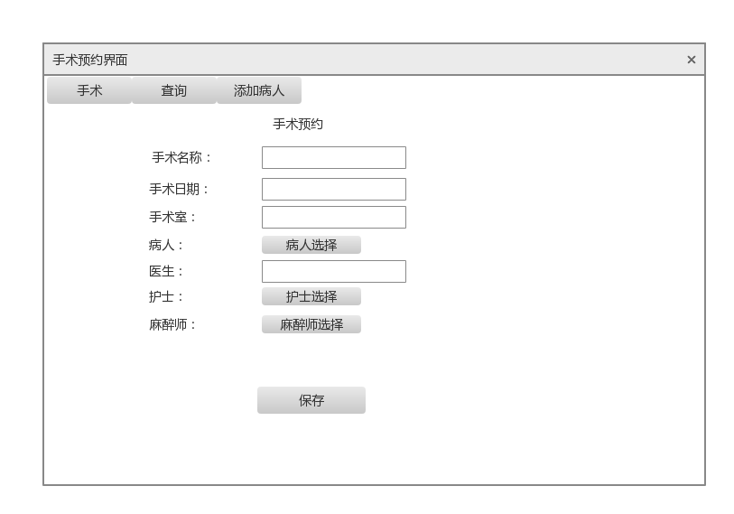
图14手术预约界面图
功能描述：
医生可访问此界面来进行预约手术操作，手术预约里包括手术名称、日期、手术室等如上图，点击“病人选择”按钮，完成选择病人操作，系统跳转至选择病人界面，如图点击“查询”按钮，进行信息查询，系统跳转至查询界面，如图16；点击“添加病人”按钮，完成病人的添加动作，系统跳转至病人添加（新建病人）界面，如图 13。

8、病人选择界面
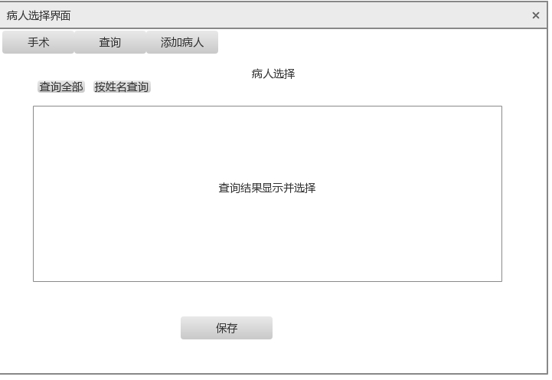
图15 病人选择界面图
功能描述：
医生通过登录手术预约界面点击“病人选择”按钮，系统跳转至该界面，医生可通过全部查询和按姓名查询的方式来选择病人从而进行手术预约的后续步骤（麻醉师与护士选择界面雷同）。

9、查询界面
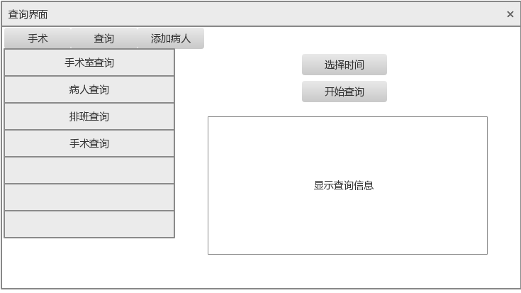
图16 查询界面
功能描述：登录此系统的医生、护士、麻醉师可访问此界面进行手术室查询、病人查询、排班查询、手术查询，点击相应按钮，界面右侧会显示相应信息供用户查询。

10、登录界面
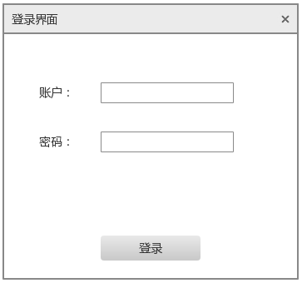
图17 登陆界面图
功能描述：
此界面为该系统所有使用者最开始登录时系统所显示的界面，使用者通过该界面进入系统，完成后续操作。

2.6 数据存储设计
1）数据库表的设计：数据库我们一共设计了四张表进行存储信息分别是表2Worher对医院工作人员信息进行存储以及字段分配，表3patient对应病人信息，表4 operation对应手术相关信息，表5 room则对应手术室信息。
表2 worker
属性 | 字段 | 数据类型 | 长度
医生ID | id | varchar | 20
密码 | password | varchar | 20
姓名 | name | nvarchar | 20
性别 | sex | nchar | 20
出生日期 | birth | date | /
职位 | position | nvarchar | 20
联系方式 | call | varchar | 20
部门 | section | varchar | 20

表3 patient
属性 | 字段 | 数据类型 | 长度
病人ID | id | varchar | 20
姓名 | name | nvarchar | 20
性别 | sex | nchar | 20
出生日期 | birth | date | /
联系方式 | call | varchar | 20

表4 operation
属性 | 字段 | 数据类型 | 长度
手术ID | Id | varchar | 20
病人姓名 | name | nvarchar | 20
开始时间 | beginTime | data | /
手术室ID | roomId | varchar | 20
病人ID | patientId | varchar | 20
医生ID | doctorId | varchar | 20
护士ID | nurseId | varchar | 20
麻醉师ID | anesthetistId | varchar | 20
医生记录 | doctorRecord | varchar | 20
护士记录 | nurseRecord | varchar | 20
麻醉师记录 | anesthetistRecord | varchar | 20

表5 room
属性 | 字段 | 数据类型 | 长度
手术室ID | id | varchar | 20

数据存储与数据读取类的设计（类名与功能）
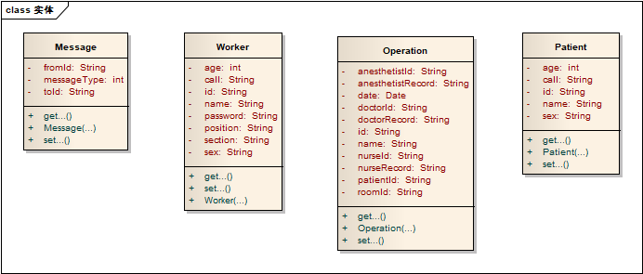
图18 数据库实体类设计
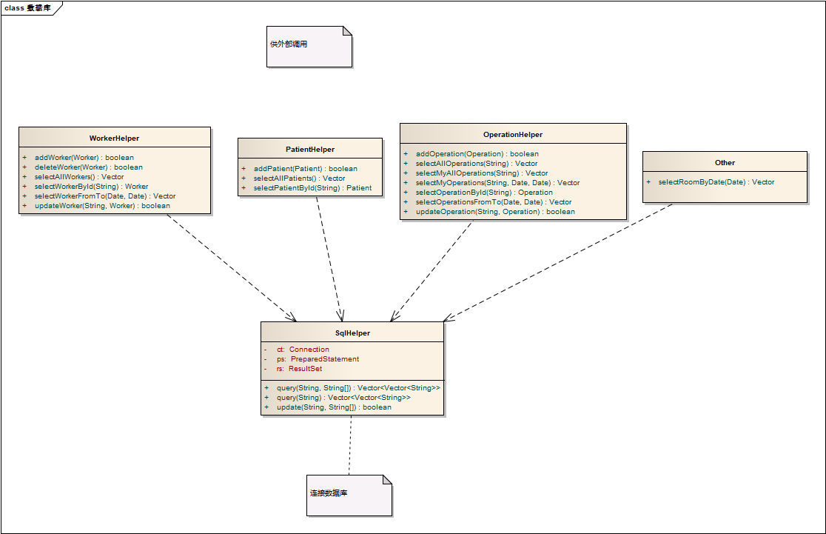
图19 数据库类设计

类名与功能描述：

表6数据库类类名与功能说明
类名 | 功能
Operation | 手术相关实体类
Patient | 病人相关实体类
Worker | 工作人员相关实体类
Message | 向需要参与的人员发送确认消息
PatientHelper | 根据病人相关信息查询具体信息，并且向系统增加新的病人信息
WorkerHelper | 手术人员状态相关查询及增删参与者
SqlHelper | 连接数据库并更新数据
OperationHelper | 向数据库中查询与手术相关的信息：时间、地点、参与人员，同添加和修改手术相关信息
OtherHelper | 查询手术室相关

2.7 尚未解决的问题
说明在概要设计过程中沿未解决而设计者认为在系统完成之前必须解决的各个问题。

3 运行设计
3.1 运行模块组合
本程序主要是以一个窗口为模块，当一个窗口完成一个特定的功能，一般是通过主模块窗口打开另一个窗口或者打开一个子界面来实现各模块之间不同功能的组合。各模块之间相互独立，各个模块之间主要以传递数据项的引用来实现模块之间的合作
3.2 运行控制
说明每一种外界的运行控制的方式方法和操作步骤。（运行控制的方式方法和操作步骤如何描述）
3.3 运行时间
各个模块的运行时间不定，与用户的操作以及数据的大小有关

4 系统出错处理设计
4.1 出错信息
在软件开发过程中，需要及时对开发软件的漏洞进行处理，即使是一个看似影响不大的漏洞，也可以变成将来软件后续开发或者正式启用时的巨大隐患，最终导致开发的失败。为了保障软件开发的成功，针对存在的安全隐患，本组进行了如下的错误分析与处理。
表6 出错信息处理
错误名称 | 解决方法
1、用户名或者密码出错。 | 提示错误信息，检查信息是否正确，并返回。
2、账号注册为空或已存在。 | 提示错误信息，并提示再次输入进行注册。
3、手术预约时间冲突。 | 提示时间冲突信息，并提供可选时间段。
4、手术室安排冲突。 | 提示无可用手术室或手术台，重新安排手术时间。
5、手术录入信息错误。 | 系统提示错误信息，检查信息是否正确，再进行录入。
4.2 补救措施
所有系统，不管采用那种开发方式，都有不可避免的弱点。所以不但在信息管理系统这一级而且在计算机中心这一级都要审核并提出涉及到安全性的问题。通过识别系统的弱点来减少侵犯安全性的危险，以及采取必要的预防措施来提高安全水平，这是用户和信息服务管理部门可做得到的。
说明故障出现后可能采取的变通措施，包括：
a、后备技术
本系统后备技术的实现是通过对系统数据库的实施更新和备份服务器。当数据库未响应时，可以快速切换，减少数据的损失和信息的丢失。
b、降效技术
通常情况下，系统的管理员都不是专业的计算机人员，对计算机专业的知识了解相对不是很全面。在面对系统不响应时，不知道如何正确的进行处理。因此，本系统采取小型服务器作为后备技术。这项技术在现有的开发系统中运用广泛，虽然性能不如主服务器，也可能降低工作效率，但是从数据的完整性和安全性出发，可以让维修人员有更多的时间进行系统的维护。
c、恢复及再启动
因为使用的是低端服务器，所以在启用的时候可以很好地进行数据同步，运行也可以达到一定的流畅度。
4.3 系统维护设计
手术安排系统是一个要求十分严格的系统，所以需要更加完善的管理系统与严密的后期维护。系统维护包括程序的维护、数据文件的维护、代码的维护等。而对于此系统来说，系统的维护与修改很有可能造成已有数据的丢失或者损坏，因此，每一次系统维护或者修改都要进行严谨的讨论，得到批准才可以着手。

附录
手术预约预排班管理系统概要设计审查报告
概要设计的主要任务是把需求分析得到的系统扩展用例图转换为软件结构。设计软件结构的具体任务是：将一个复杂系统按功能进行模块划分、建立模块的层次结构及调用关系、确定模块间的接口及人机界面等。概要设计是开发系统之前很重要的一部分。

审查内容：
- 概要设计说明书与需求说明书的吻合度
- 概要设计说明书的正确性、完整性、一致性
- 概要设计说明书对系统设计问题的囊括度
- 概要设计说明书对系统界面的设计的完整性
- 概要设计说明书对系统页面转换设计的描述的完整度
- 概要设计说明书对需求中的每个类的实现程度
- 概要设计说明书对每个用例的完善度
- 概要设计说明书对系统错误检查、处理、恢复设计的可行性
- 概要设计说明书与有关标准的符合度

审查结果：
- 概要设计说明书的内容与需求说明书中的内容吻合度很高
- 概要设计说明书将需求说明书中的用例实现为具体的类
- 概要设计说明书中“4 系统出错处理设计”需要完善更多可能出现错误的情况以及对应的解决方法
- 概要设计说明书没有涉及到软件性能要求的板块，也没有对需求说明书中的数据管理能力进行更准确的设计

